谨供文光俊参閲

“铌酸锂基光子晶体微谐振腔”研发进展周报告
（2022年07月18日-2022年07月24日）

郑 翔

2022年07月24日（完成日期）

目录

一、承担的阶段工作及进展 4
二、研发过程记要 6
三、存在问题及其解决方案 7
四、阅读的课题研究相关科技论文纪要 7
五、下阶段的工作计划 9

一、承担的阶段工作及进展

时间节点 | 承担的工作任务（明确自已的作用） | 预定目标成果 | 实际完成情况 | 实现的阶段成果
2022年07月18日-24日 | - 铌酸锂基微谐振腔的设计与仿真  - 微腔测试 | 完成微谐振腔的设计与仿真 | 本周完成了一些论文中所需的仿真如下所述 | 微腔测试的耦合阶段基本熟悉

二、仿真设计记要
- 研究问题一：在添加空气槽后，空气槽边界还是空气槽中心场能量高？
- 在不加微扰的情况下，研究空气槽附近的场能量
（参数：空气槽宽度为100nm、线缺陷宽度为根号3*660nm、固定波长为1500nm，坐标x=z=0）
（右图坐标轴：横坐标为y轴，纵坐标为场能量）
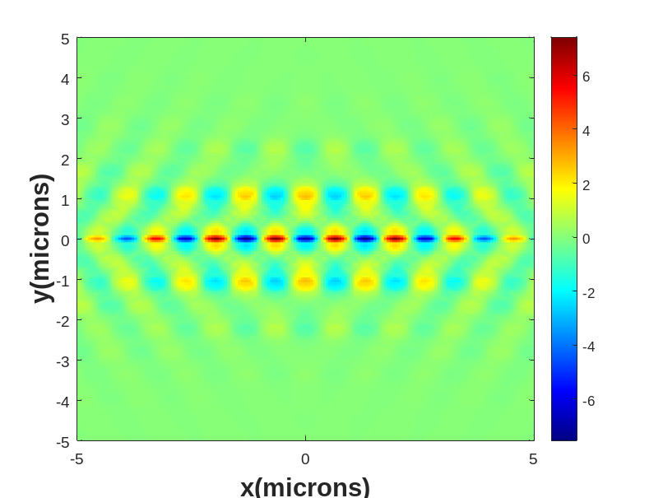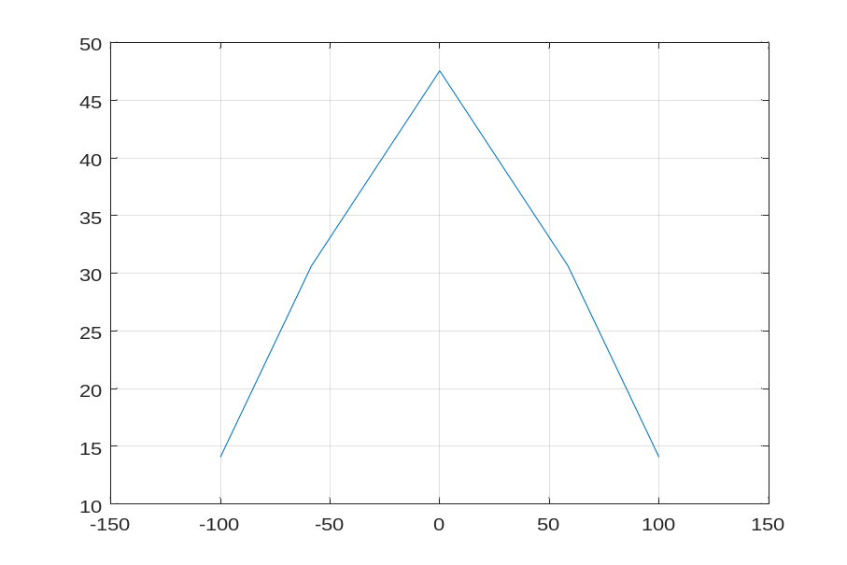

- 在加微扰dA=15nm的情况下，研究空气槽附近的场能量
（参数：空气槽宽度为100nm、线缺陷宽度为根号3*660nm、固定波长为1500nm，坐标x=z=0）
（右图坐标轴：横坐标为y轴，纵坐标为场能量）
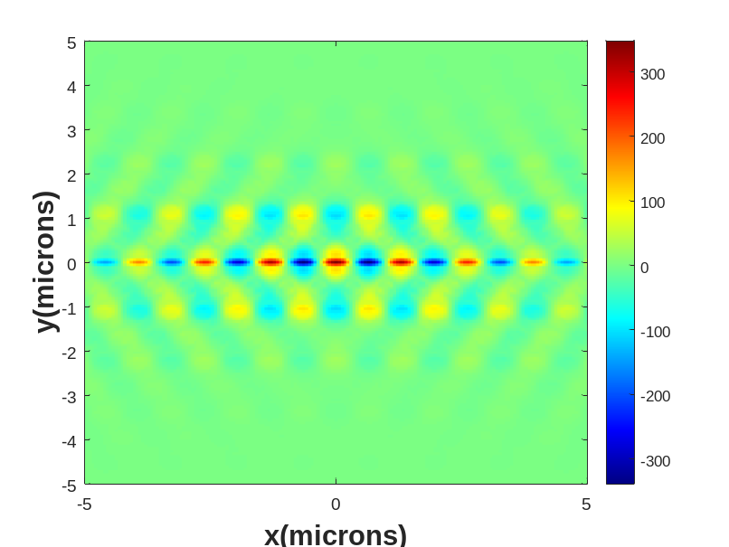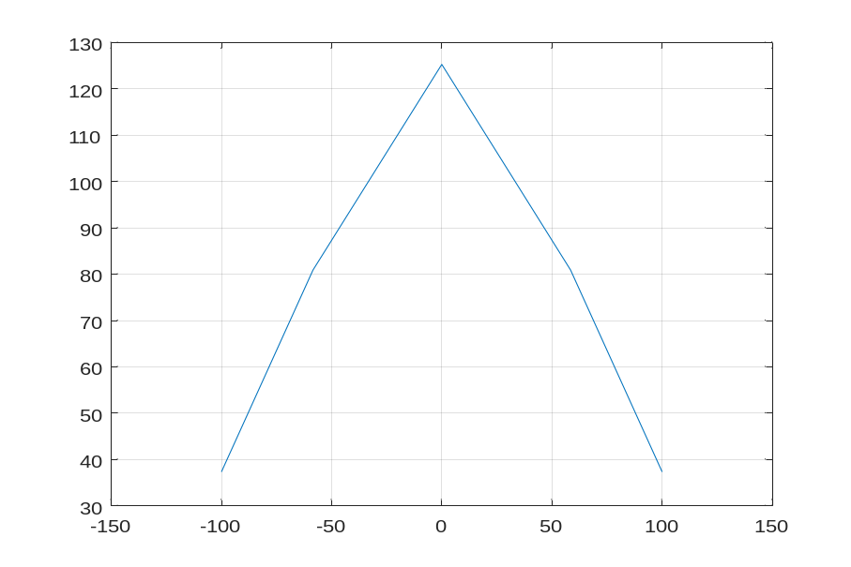
结论：不管有没有微扰，可以看出空气槽中心处场能量始终高于边界。
参考文献（DOI：10.3788/gzxb20124104.0442）

- 研究问题二：不同小孔微扰条件下的谐振波长和Q值？
（参数：小孔微扰dA=9-60nm、不加空气槽、线缺陷宽度为根号3*660nm）
之前的研究
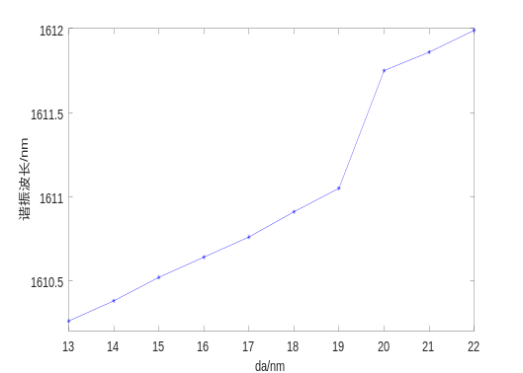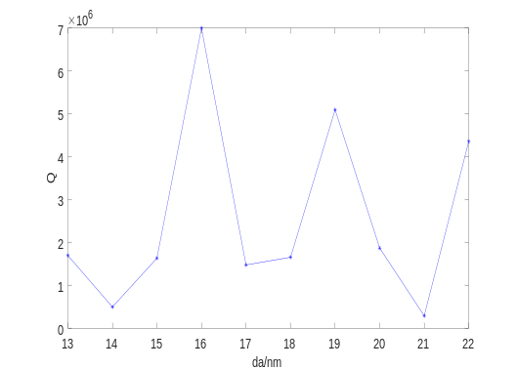
目前的研究
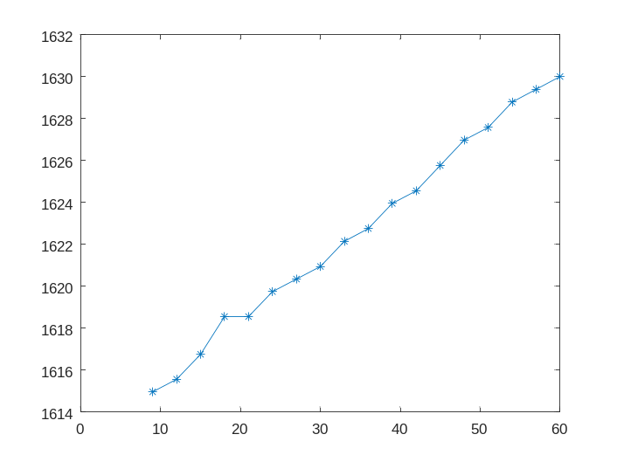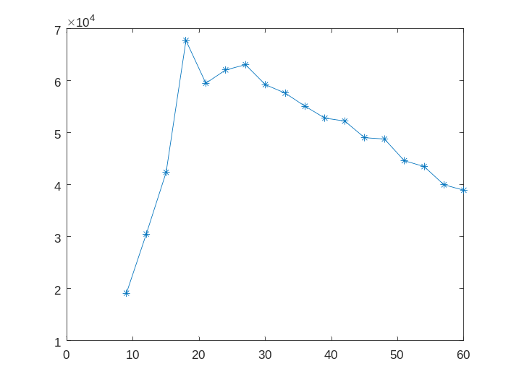

三、存在问题及其解决方案

四、阅读的课题研究相关科技论文纪要

五、下阶段的工作计划

时间节点 | 工作任务（明确自已的作用） | 责任人及组员 | 预定目标成果
2022年07月25日-31日 | - 继续补充仿真相关的数据 | 郑翔 | 1.继续补充仿真相关的数据

